**智慧芽培训业务**

智慧芽培训业务依托智慧芽学院，为知识产权行业内相关人员提供专业化、系统化、精品化的培训资源和培训课程。目前包括三百多位优秀讲师、涵盖知识产权的创造、保护、管理、运用等全生命周期管理环节的四百多节优质课程。

# 一、优质培训资源

## 1.1线上培训课程

目前根据课程难度分为初级、中级、高级三个级别，覆盖400多个免费线上培训课程，为IP从业者和研发人员，也包括在校学生提供了方便快捷的线上培训服务。

培训课程按照角色分为：“企业管理人才”、“专利代理人”、“专利分析师”、“专利律师”等四大方面。

按照专业技能类别分为：“专代考试”、“专利申请”、“专利检索”、“专利分析”、“专利法律”、“运营管理”、“专业领域”等七大类。

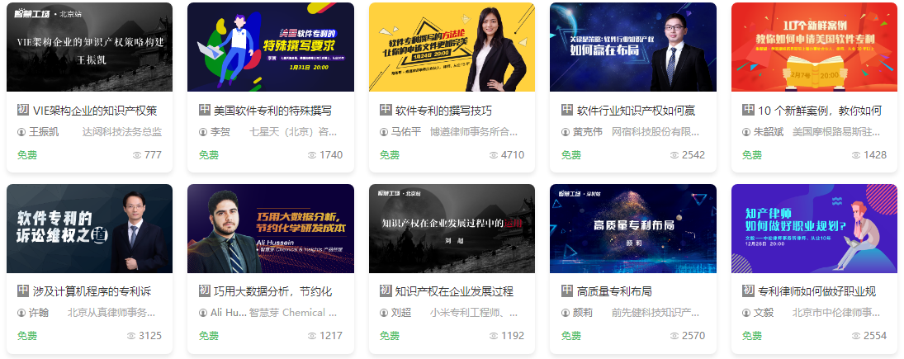 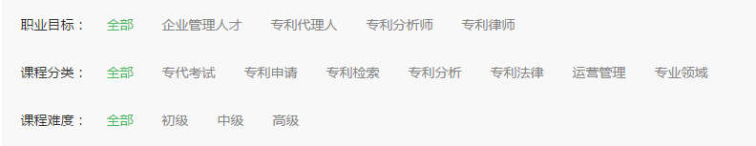

### 1.1.1专代考试

提供专代考试的专业化培训服务，包括专利法、相关法以及实务的法条讲解、真题解析以及答题技巧等。相关课程邀请到原国家知识产权局专代培训泰斗吴观乐老师，北京大学黄菁茹博士，专代考试培训名师——北京科慧远咨询有限公司合伙人王乾旭，北京轻创知识产权代理有限公司总经理杨立等为专代考生提供专业辅导。

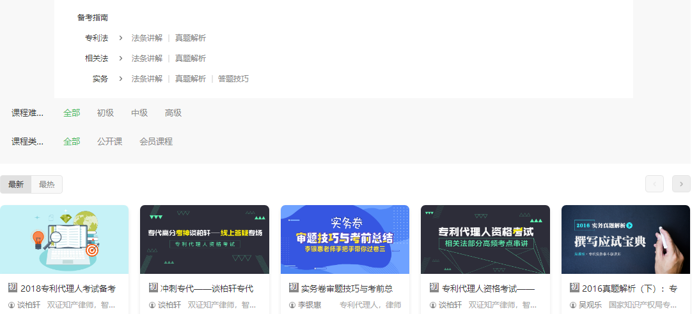

### 1.1.2专利申请

专利申请偏向实务，覆盖了中国专利新申请技巧、OA答辩技巧、复审、PCT申请、美国专利申请以及其他国际的专利申请实务知识。

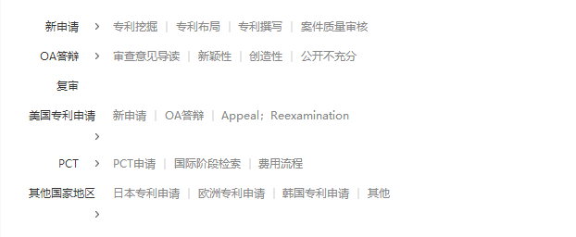

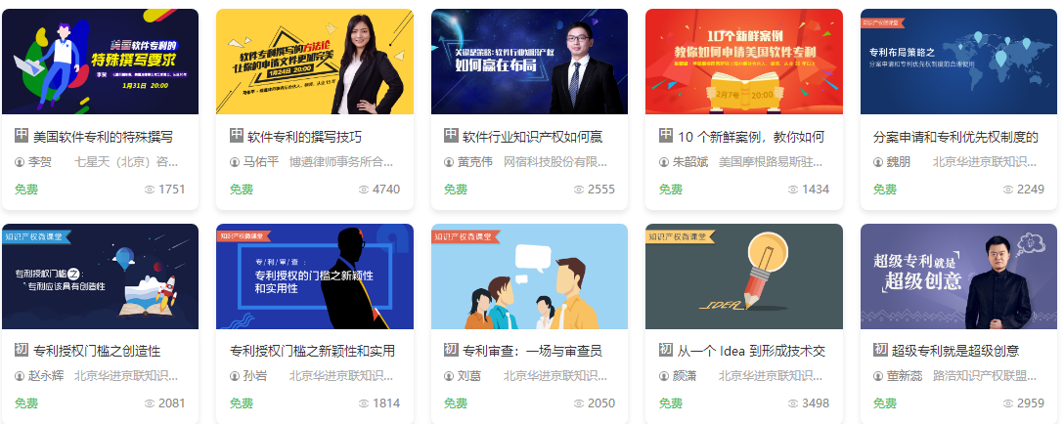

### 1.1.3专利检索

专利检索培训包括检索工具的产品使用技能、专利文献、专利制度、分类号、检索策略等检索知识以及查新检索、无效检索、防侵权检索、技术主题检索等各类检索技能。

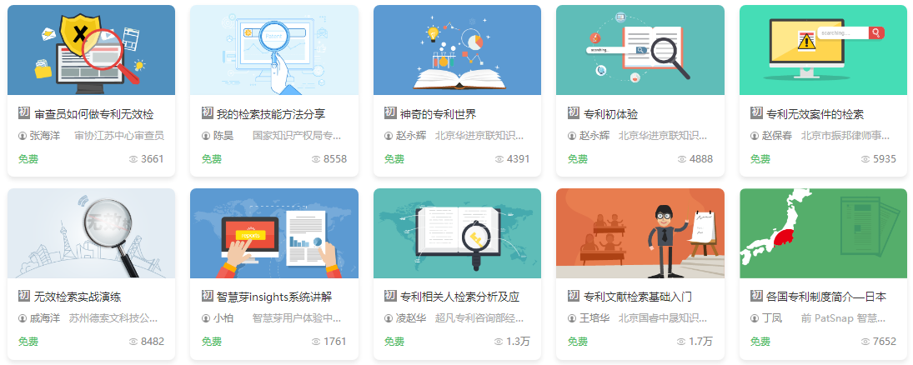

### 1.1.4专利分析

专利分析包括分析概述、图表处理等基本知识，同时提供专利信息分析、侵权风险分析、专利价值分析、知识产权评议、其他分析等不同分析形式的分析方法。

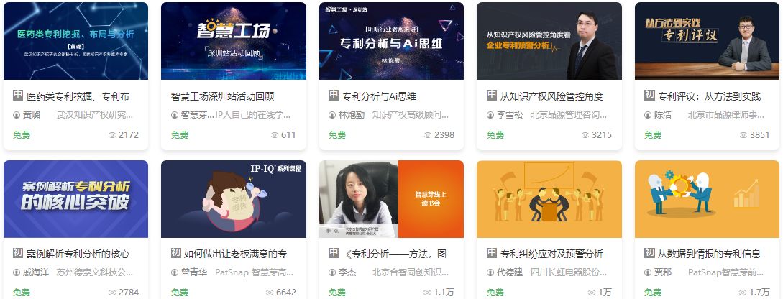

### 1.1.5专利法律

专利法律培训主要提供专利无效、侵权诉讼的发起和应对、美国专利诉讼应对、其他国际地区的专利诉讼，按照专业领域也可以分为民事诉讼法、著作权法、商业秘密、反不正当竞争法、海关法、刑法和商标。

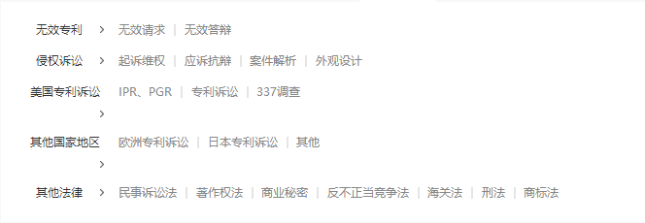

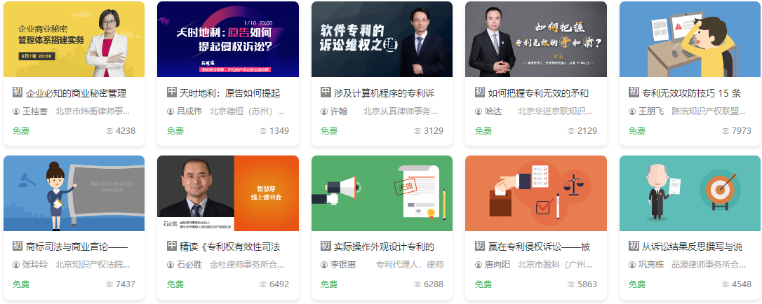

### 1.1.6运营管理

运营管理主要包括专利运营、专利交易、专利质押融资、体系建设、项目申报 贯标、高企认定等。

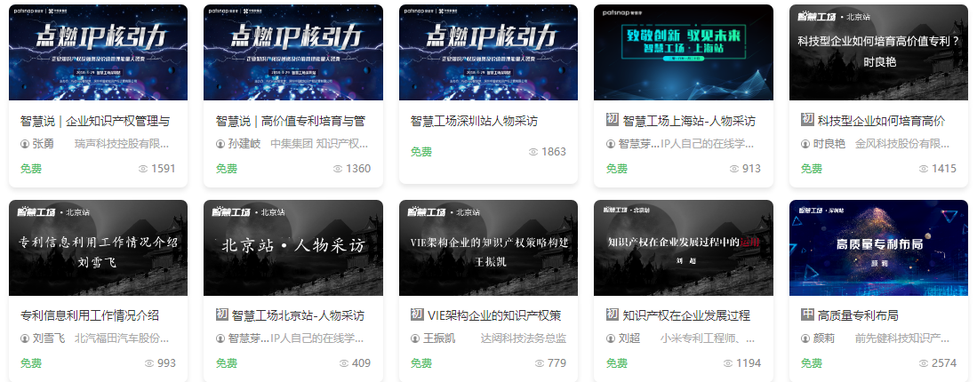

### 1.1.7专业领域

按照行业、专业领域分为生物医药、电子通信、机械制造、软件互联网、食品领域等五大领域。

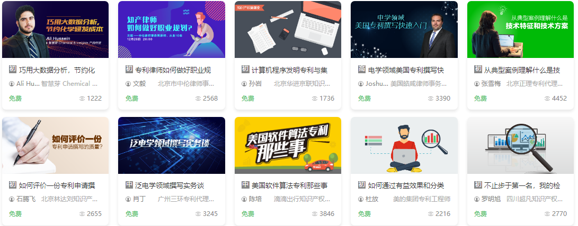

## 1.2线下培训服务

智慧芽线下培训服务从2015年3月开始，主办或承办免费的线下实战沙龙80多次，覆盖了全国二十多个城市,深度影响IP从业者和研发人员近两万人。

2017年，特别推出为企业/高校打造的“智慧工场”,每月3场,平均参会人员200+，覆盖北京，上海，深圳，苏州，广州，天津等遍布全国20+城市，约1万人的参会规模。

讨论会主题包括专利布局与挖掘,专利检索与分析,专利运营和管理,满足IP从业者对实战课程的需求。

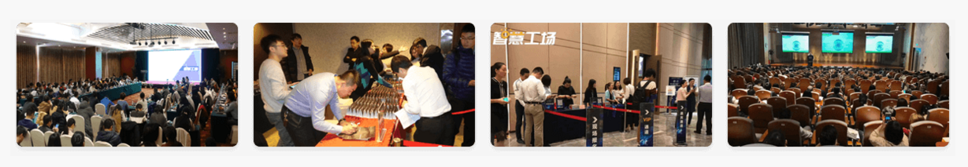

智慧芽学院也针对高校举办了一系列的线下论坛，比如联合南京理工大学举办校级的“知识产权与创新创业论坛”，与高校一起为知识产权推广助力。

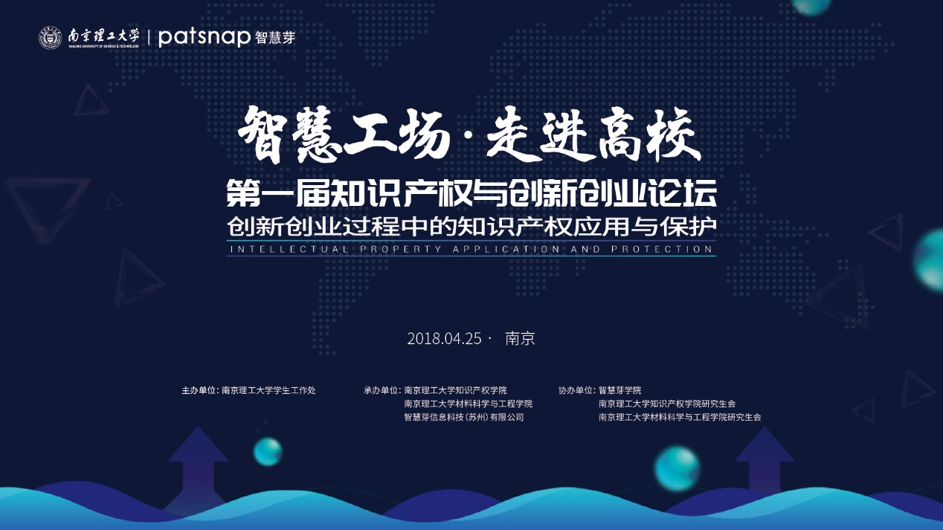

# 专业工具资料

## 2.1免费提供专代考试答题工具

给知识产权界备考专利代理人资格证的广大考生，提供免费的专代考试刷题工具——专代考试在线答题系统。历年专代考试真题，供考生模拟练习和学习，使用专代考试工具的考生累计达到2万人以上，也为提高专代考试的通过率做出了不小的成绩。

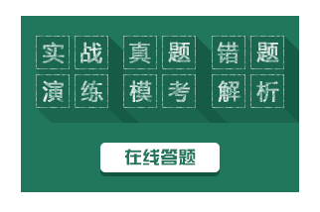



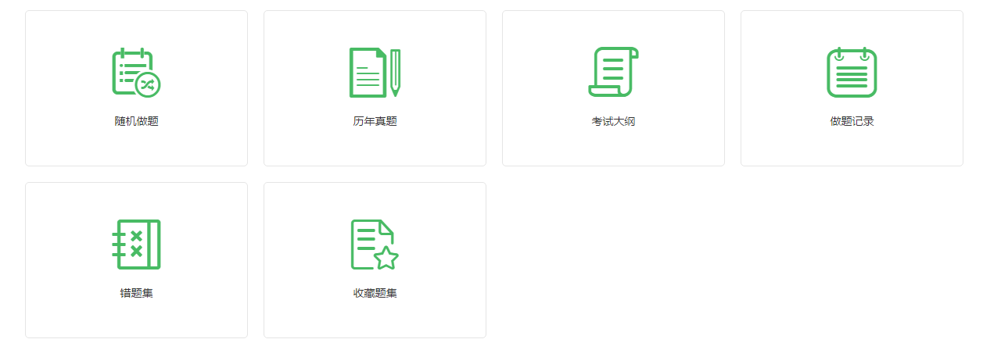

## 2.2提供专代考试复习资料

目前有专利代理人资格考试的考试资料，比如机考说明，历年真题解析和专利法和实施细则的专代考试相关音频视频等资料达500多份。

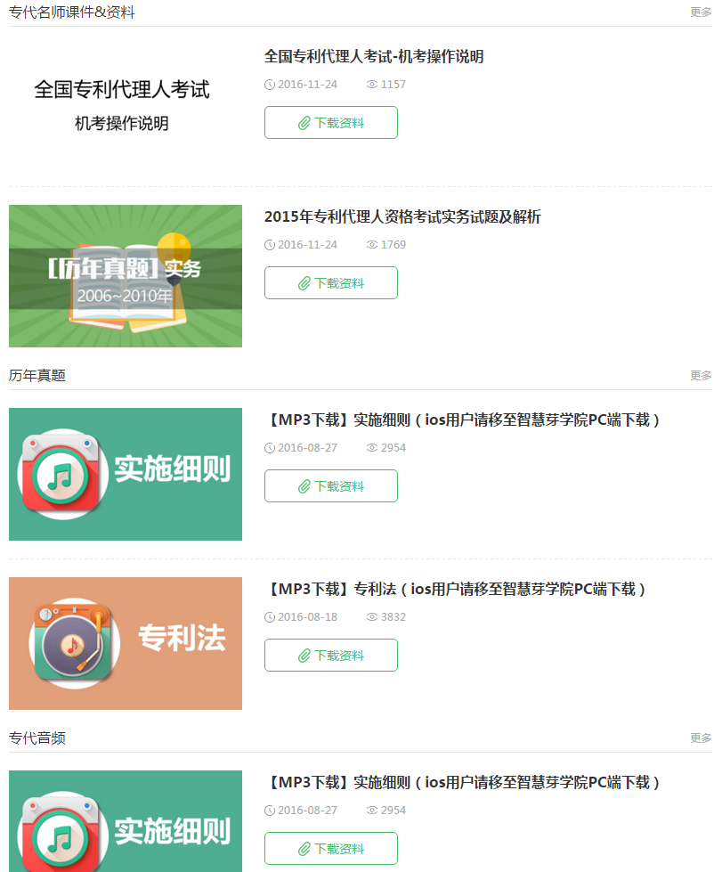

## 2.3专业的知识产权学习资料和报告

智慧芽学院上面为知识产权从业者提供了各类分析报告和案例模板，IP实务资料等等各类资源，分析报告累计发布260多份，累计阅读量超过7万，在帮助知识产权和科研企业人才培养方面贡献了不小的力量。

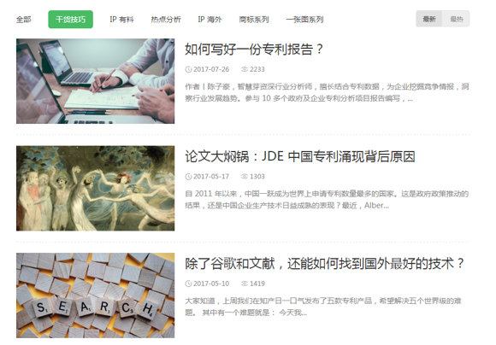

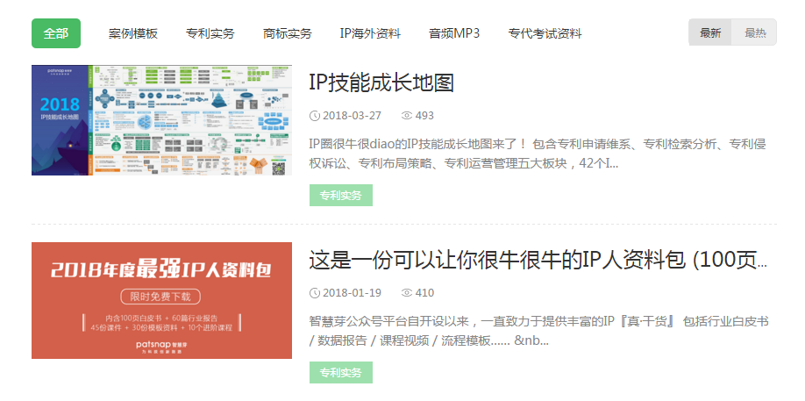

# 三、讲师资源情况

培训讲师目前拥有的行业优秀师资多达三百位以上。师资涵盖国家知识产权局/知识产权法院等权威专家，以及美的/滴滴/海尔等知名企业知识产权总监等企业大咖，同时，还有路浩/华进/品源/七星天等星级代理机构的合作人，以及金杜/飞翰/隆天/中伦/炜衡等知名律所的知产律师，提供全面又专业的课程和咨询。

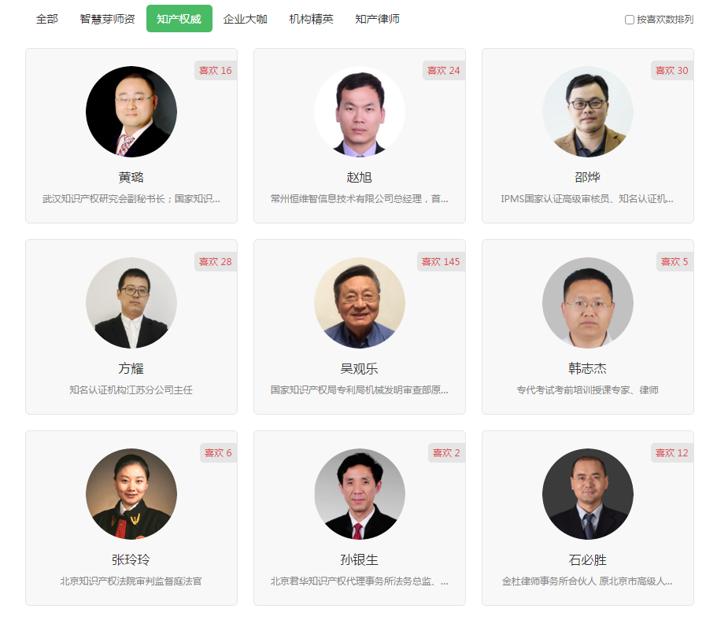

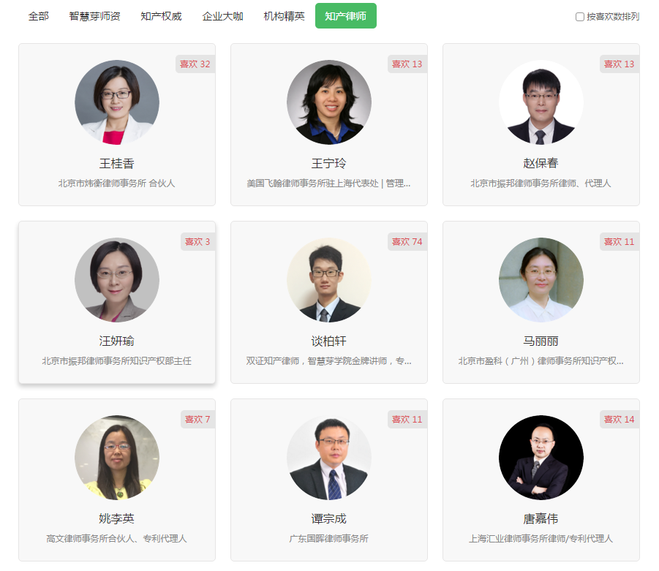

# 培训经典案例

## 4.1针对美的研究院定制系列实战课程

2017年7月，智慧芽培训团队为美的中央研究院的25位研发工程师进行了为期一个月的专利系列培训，以线上+线下的形式展开，内容包括专利基础、专利检索、专利挖掘、侵权分析、技术规避等。  
本次培训共有25名研发工程师参与，16名学员通过测评，拿到结业证书，为美的中央研究院培养了16名研发＋IP复合人才，帮助美的做好高价值专利产出、专利风险防控等工作。

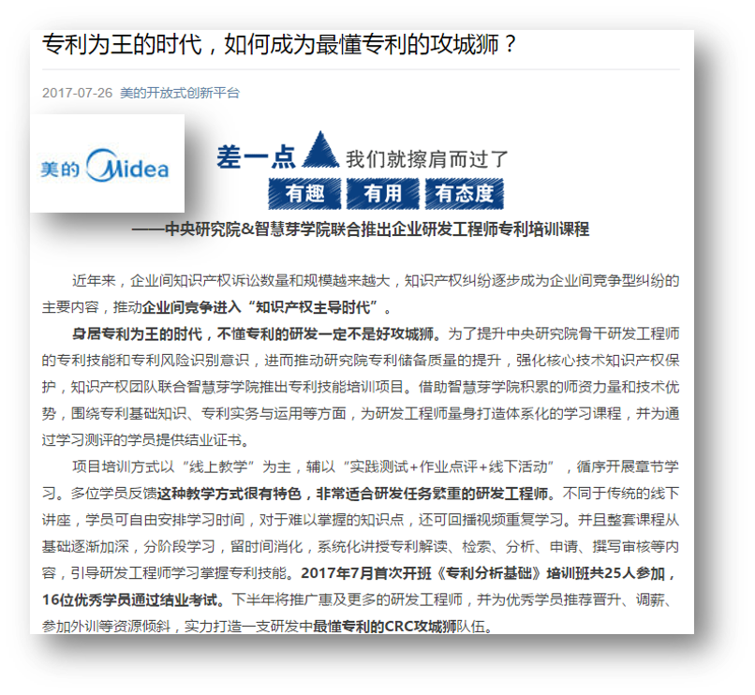

## 针对海尔集团定制全员的IP系列实战课程

针对海尔的培训课程分为初中高三个级别，设置课后作业和考试，并最终给完成课程的同学颁发结业证书。

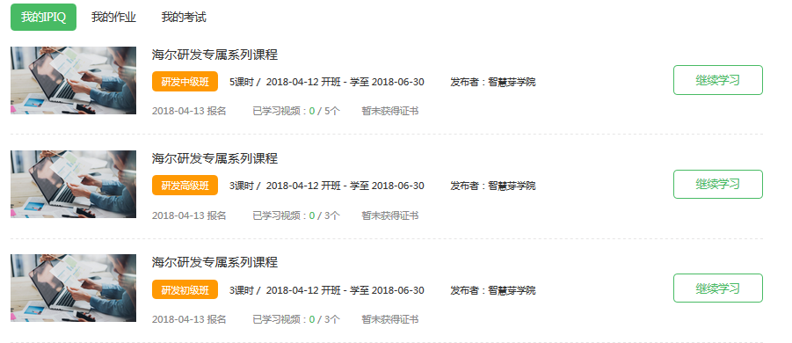

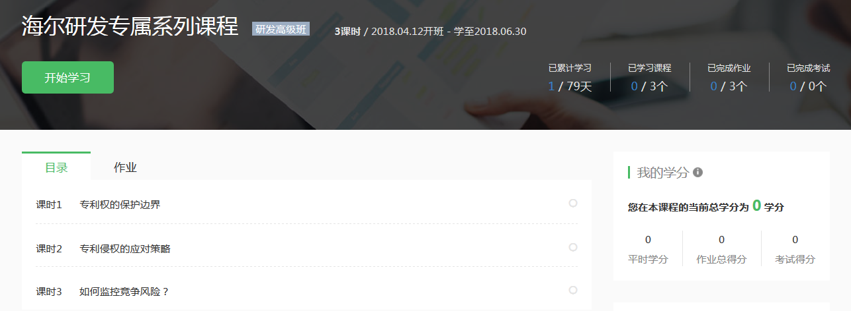

## 4.3协助江苏省“中山杯“大学生专利分析大赛

* 合作内容：

1.提供数据库检索账号支持；

2.为参赛选手进行数据库培训；

3.开通智慧芽学院账号供选手学习检索分析的技能和策略；

4.参与设置比赛题目并针对参赛作品进行评选和打分；

5.线下颁奖典礼暨高校知识产权交流论坛的策划和现场致辞。

* 合作成果：

江苏省共计20所高校，210个团队,800多名学生，参加了本次检索分析大赛，刷新了中国高校举办检索大赛的规模和影响力。



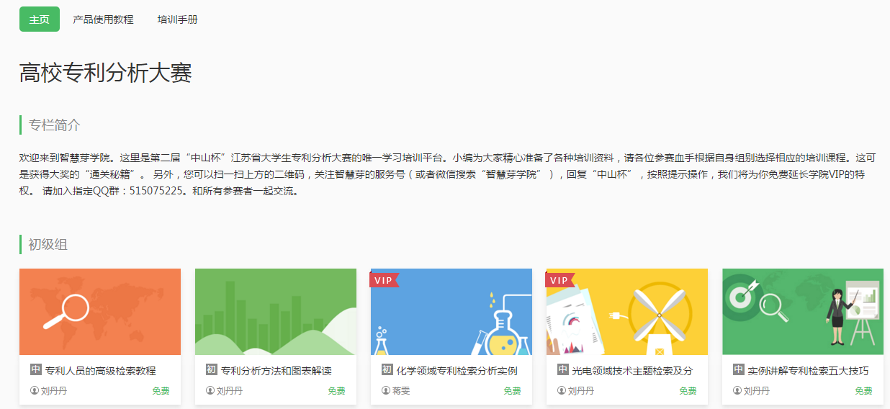

## 4.4与高校合作开设专利检索分析实务课程

2016年至今，智慧芽学院与中国多所高校合作专利检索分析实务课程，将IPIQ专利检索分析系列课程纳入学校的选修课《专利检索与分析》，通过实践和考试，成绩合格者计入学分，提升了学生的实务技能和职场竞争力。

* **合作成果：**

已经100多位学生顺利完成课程，计入学分，获得培训认证证书。有多位具有理工科背景的研究生顺利进入企业和代理所从事专利工作。用人单位的负责人评价：“上手快，实践能力强”。

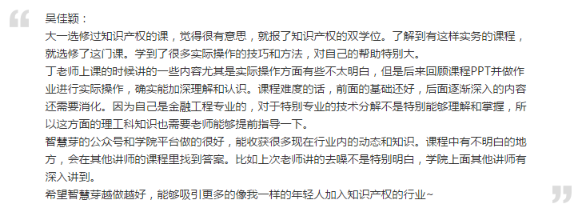

智慧芽学院还收到了来自安徽专利信息服务（淮南）中心&安徽冠东电子科技有限公司老总写的感谢信，感谢学院的课程给他们的员工培训带来了很大的帮助。

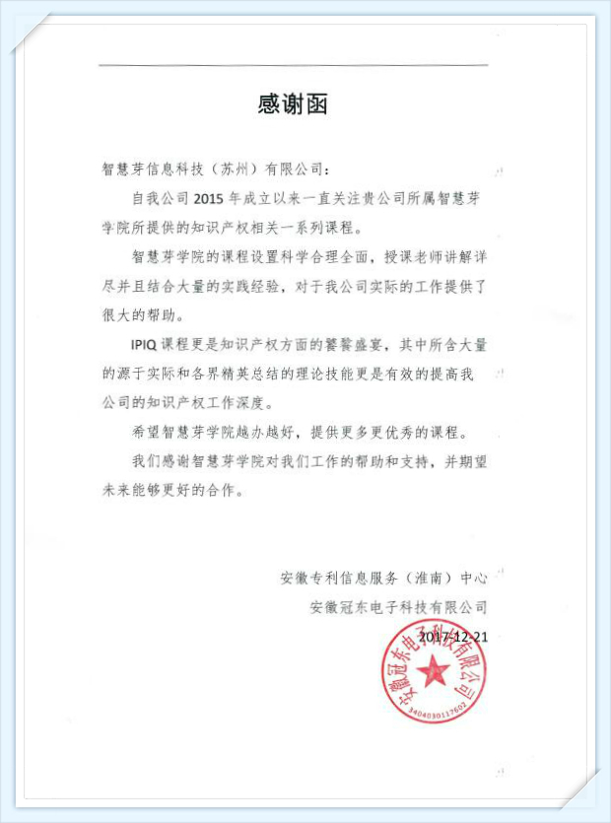

# 五、IPIQ系列实战培训课程

IPIQ课程是智慧芽学院集合行业优秀师资和技术优势，针对 IP 各项专业技能推出的系列认证课程，目前有10套，涵盖专利检索分析，专利撰写与管理，企业贯标与诉讼，商标和专代考试等类别，同时课程覆盖初级，中级，高级三个层次。

课程采用录播视频学习+课后作业+在线答疑的高效学习模式，最终根据课程学习和考试的成绩，颁发由智慧芽学院联合国内外知名企业/服务机构/高校共同认证的证书。帮助企业创新人才在学习和实操中，系统掌握 IP 基础知识和实务技能。



**IPIQ系列实战课程的具体班级和课程大纲如下：**

**一、检索分析师初级班**

|  |  |
| --- | --- |
| 课程大纲 | |
| 1．  专利文献的前世今生 | 11．带你快速理清专利分析流程 |
| 2．  专利著录项目知多少？ | 12． 如何表达检索要素？ |
| 3．  看文献代码知专利类型 | 13．实例讲解检索式构建 |
| 4．  专利号码有规则吗？ | 14．怎样评估检索结果？ |
| 5．  同族及引文分析的意义 | 15．快速学会数据去噪 |
| 6．  手把手教你使用国知局检索网站 | 16．如何进行数据采集和清理？ |
| 7．  手把手教你使用日本特许厅网站 | 17．让数据标引更简单 |
| 8．  手把手教你使用欧洲专利局网站 | 18． 让分析图表更清晰 |
| 9．  教你使用美国专利商标局网站 | 19．专利分析方法知多少 |
| 10．  教你使用 WIPO 官网检索系统 | 20. 如何形成一份完整的分析报告？ |

**二、专利工程师初级班**

|  |  |
| --- | --- |
| 课程大纲 | |
| 1．企业专利工作的价值几何 | 11．专利文件的撰写要求和审核方法 |
| 2．专利并没有那么高大上 | 12．专利申请的流程和费用 |
| 3．如何理解专利的三性？ | 13．专利审查程序审什么？ |
| 4．专利申请文件初相识 | 14．审查意见通知书的答复策略 |
| 5．专利不是一个人玩的游戏 | 15．境外专利申请的途径和方法 |
| 6．如何借助专利挖掘将专利申请量提高一倍？ | 16．专利权的保护边界 |
| 7．如何通过专利检索助力专利挖掘？ | 17．专利侵权的应对策略 |
| 8．如何写出含金量高的技术交底书？ | 18．专利无效程序简介 |
| 9．手把手带你写专利技术交底书 | 9．如何监控竞争风险？ |
| 10.如何选择靠谱的专利代理机构 | 20.企业专利工作的信息化管理 |

**三、专利代理人初级班**

|  |  |
| --- | --- |
| 课程大纲 | |
| 1.新人如何顺利踏入专利代理行业？ | 11． 解读什么是合格的机械领域专利申请文件 |
| 2.专利申请的审批程序简介 | 12． 机械领域申请文件的撰写要求及技巧 |
| 3.如何提高专利申请的授权率？ | 13． 实例讲解机械类申请文件撰写 |
| 4.如何做专利查新检索？ | 14． 如何答复审查意见通知书及修改申请文件 |
| 5.如何申请外观设计专利？ | 15． 实例讲解审查意见答复 |
| 6.结合案例详解法条22.3－新颖性 | 16． 揭秘机电／化学领域申请文件的特殊要求 |
| 7.结合案例详解法条22.4－创造性 | 17． 专利申请文件的撰写要求及技巧 |
| 8.结合案例详解法条26.3－说明书撰写要求 | 18． 撰写实例讲解—机电／化学领域申请文件 |
| 9.结合案例详解法条26.4－权利要求清楚简要 | 19． 机电／化学领域如何答复审查意见通知书及修改申请文件 |
| 10.结合案例详解法条26.4－说明书支持 | 20实例讲解答复审查意见的答复（机电／化学领域） |

**四、检索分析师中级班**

|  |  |
| --- | --- |
| 课程大纲 | |
| 1．如何对专利授权前景进行预判断？ | 11．如何高效开展企业专利分析？ |
| 2．专利授权的核心要件 | 12．如何利用专利技术路线揭示研发途径 |
| 3．专利性检索实战演练 | 13．如何快速找到重点专利？ |
| 4．专利性检索报告的撰写 | 14．技术红海和蓝海怎么找？ |
| 5．如何无效掉竞争对手的专利？ | 15．如何做出老板满意的专利分析报告？ |
| 6．如何利用侵权检索规避风险？ | 16．如何有效申报政府类咨询项目？ |
| 7．专利侵权的定义及判定原则 | 17．如何建立专利专题数据库？ |
| 8．如何梳理出检索要素并高效检索？ | 18．产业分析报告的需求分析 |
| 9．怎样准确地确定专利的保护范围？ | 19．产业分析报告的波士顿矩阵分析法 |
| 10． 如何做一份完整的防侵权检索报告？ | 20.知识产权评议知多少？ |

**五、企业知识产权管理规范实务班**

|  |  |
| --- | --- |
| 课程大纲 | |
| 1．企业为什么要做知识产权贯标？ | 11．如何进行知识产权管理体系文献的编制？ |
| 2．标准解读-标准基础与管理体系构建原则 | 12．内部如何审核管理体系的实施情况？ |
| 3．标准解读-管理体系总体要求与文件化要求是什么？ | 13．怎么进行知识产权管理体系管理评审？ |
| 4．标准解读-管理体系中管理层的职责有哪些？ | 14．管理体系审核知识简述 |
| 5．标准解读-知识产权管理体系的资源配备 | 15．知识产权管理体系认证流程有哪些？ |
| 6．标准解读-知识产权管理体系的基础管理 | 16．知识产权管理体系认证有哪些常见问题？ |
| 7 .标准解读-如何实施与运行管理体系？ | 17．生产型企业、“0”专利型企业 |
| 8．贯标的基本流程是什么？ | 18．研发型企业 |
| 9．企业如何进行知识产权管理诊断？ | 19．集团企业（大型龙头企业） |
| 10．如何策划建立知识产权管理体系？ | 20．特殊领域企业 |

**六、知产诉讼预科班**

|  |
| --- |
| 课程大纲 |
| 1．什么是互联网产品？ |
| 2．互联网产品如何进行商标、版权保护？ |
| 3．互联网产品被抄袭了怎么办？ |
| 4．互联网企业如何应对技术风险？ |
| 5．如何避免商业宣传导致的法律风险？ |
| 6. 如何制定合理的管理制度规避法律风险？ |

**七、知产诉讼进阶班**

|  |
| --- |
| 课程大纲 |
| 1.专利侵权诉讼之新原告篇-时与地 |
| 2.专利侵权诉讼之新原告篇-人与物 |
| 3.专利侵权诉讼之新原告篇-比与算 |
| 4.专利侵权诉讼之新被告篇-时与地 |
| 5.专利侵权诉讼之新被告篇-人与物 |
| 6.专利侵权诉讼之新被告篇-比与算 |
| 7.专利侵权诉讼之技术比对-基本概念与法条 |
| 8.专利侵权诉讼之技术比对-步骤和方法 |
| 9.专利侵权诉讼之技术比对-综合案例 |
| 10.知识产权诉讼的取证与质证-上 |
| 11.知识产权诉讼的取证与质证-中 |
| 12.知识产权诉讼的取证与质证-下 |
| 13.知识产权行政与刑事案件综述-上 |
| 14.知识产权行政与刑事案件综述-下 |

**八、医药专利实务班**

|  |  |
| --- | --- |
| 课程大纲 | |
| 1结合医药领域案例剖析专利的价值 | 18专利和研发如何协同合作 |
| 2如何快速找到专利文献中的技术情报 | 19如何监控并借鉴竞争对手的技术 |
| 3小技术也可以申请专利 | 20如何判断药品的市场前景 |
| 4中国医药行业知识产权保护现状 | 21如何实施“仿创并举”的知识产权战略 |
| 5药品专利和技术秘密保护间的有效平衡 | 22如何利用和开发失效药品专利的价值 |
| 6现在是合适的专利申请时机吗 | 23如何监控并借鉴竞争对手的技术 |
| 7专利申请流程和如何做好专利申请过程中的沟通 | 24如何实施“仿创并举”的知识产权战略 |
| 8怎样评价一个专利撰写质量的好坏 | 25中药及创新型企业全球专利布局典型案例剖析 |
| 9如何高效地完成专利撰写任务 | 26药品进入国外市场的风险防控策略 |
| 10药品专利和技术秘密保护间的有效平衡 | 27中药及创新型企业全球专利布局典型案例剖析 |
| 11各类化学检索网站的介绍和使用攻略 | 28药品进入国外市场的风险防控策略 |
| 12实例讲解如何快速掌握专利检索技巧 | 29医药领域美国法律制度介绍 |
| 13IPR不得不知道的医药领域专利审查理论 | 30医药领域美国经典案例及其影响 |
| 14医药领域OA答复技巧 | 31医药领域美国法律制度介绍（一） |
| 15二次创新的可专利点及申请价值 | 32医药领域美国法律制度介绍（二） |
| 16常见化学检索网站介绍和使用攻略 | 33如何有效应对美国专利侵权诉讼（一） |
| 17实例讲解如何快速掌握专利检索技巧 | 34如何有效应对美国专利侵权诉讼（二） |

1. **专代考试冲刺班**

|  |
| --- |
| 课程的大纲 |
| 1.三十天备考策略 |
| 2.民法通则 |
| 3.合同法 |
| 4.民事诉讼法 |
| 5.行政复议法 |
| 6.行政诉讼法 |
| 7.著作权法 |
| 8.商标法 |
| 9.实务必备模板全解析 |
| 10.无效宣告书撰写技巧 |
| 11.答复无效宣告请求真题解析 |
| 12.权利要求书撰写技巧 |
| 13.撰写权利要求书真题解析 |
| 14.相关法考前冲刺技巧 |
| 15.专代实务考前冲刺技巧 |

1. **商标确权实务初级班**

|  |
| --- |
| 课程大纲 |
| 1.商标从注册申请到初步审定会经历哪些程序 ？ |
| 2.如何做好商标申请的第一步：事先查询？ |
| 3.提出商标注册申请应注意的事项（国内） |
| 4．实例讲解哪些商标是法律禁止使用的 |
| 5.实例讲解哪些商标是法律禁止注册的 |
| 6.手把手教你判断商标是否相同或近似 |
| 7.帮你梳理立体商标有哪些特殊规定 |
| 8.告诉你颜色组合商标&声音商标有哪些特殊规定 |
| 9.帮你区分集体商标、证明商标 |
| 10.如何正确提出商标驳回复审申请？ |
| 11.实例讲解商标驳回复审的实审 |
| 12.诉讼怎么做？ |

# 附录-内部师资详情

|  |  |  |  |  |  |  |  |  |
| --- | --- | --- | --- | --- | --- | --- | --- | --- |
| **序号** | **姓名** | **性别** | **出生年** | **专业** | **学历** | **职称** | **资格证** | **主要资历、经验及技能** |
| 1 | 刘丹丹 | 女 | 1986 | 生物工程 | 本科 |  | 专利代理资格 | 专利代理人，负责智慧芽学院，大客户培训和专利检索分析事务；曾任江苏省知识产权战略推进项目验收专家；西安市专利信息分析项目验收专家；江苏省企业总裁和知识产权总监培训讲师。 曾任职国家知识产权局专利检索咨询中心，拥有多年检索分析项目服务经验。作为智慧芽学院的创始院长，主导学院完成了从0到1的起步阶段，目前负责学院整体内容规划和IP-IQ培训认证项目。 曾为国内外多家大型企业和代理机构做过专利检索和专利分析方面的培训，包括：小米科技、蒙牛乳业、港专、ABB，北京大学等；曾在中国知识产权研究会文献检索培训班，京交会知识产权专区，知识产权金融创新发展论坛等发表专利检索分析和IP人才培养等主题演讲。 |
| 2 | 曾青华 | 女 | 1982 | 化学工艺 | 硕士 | 中级 | 专利代理资格 | 专利代理人，知识产权中级职称，7年以上知识产权分析咨询工作经验，长期承担和指导各类专利分析项目，为多家企业和科研机构做过专利信息情报利用培训和专利分析咨询工作。承担过的项目有南方电网知识产权生命周期一体化平台、中国船舶专利信息分析、中石化的专利战略分析、广东省专利出口预警分析项目、深圳市发改委物联网专利分析、江苏省数控机床专利预警分析、广西生物医药专题数据库建设、江苏省知识产权区域布局项目、苏州市区域创新、苏州园区人工智能专利分析等。 |
| 3 | 石旭 | 男 | 1992 | 机械设计制造及其自动化 | 本科 |  | 否 | 曾在企业内任研发和知识产权岗位，有丰富的企业专利实务经验，为多家企业和高校（日立电梯、中铁上海局、上海鼓风机厂、杭州三花、新亚药业、计量大学等）提供专利咨询服务。参与过多项企业专利挖掘布局、FTO分析等项目，承担了国家部委级分析课题“长三角和珠三角区域创新分析”的主要分析工作。 |
| 4 | 许倩 | 女 | 1990 | 制药工程 | 本科 |  | 专利代理资格 | 专利代理人、全国专利信息实务人才，擅长专利检索、分析评议及专利预警，曾任职国家专利战略推进与服务（泰州）中心项目组长一职，并参与过大量国家级、省级、市级政府项目，包括产业集群管理、江苏省企业知识产权战略推进计划、各类课题等。 |
| 5 | 王晓媛 | 女 | 1987 | 仪器科学与技术 | 硕士 | 中级 | 专利代理资格 | 前专利局专利审查协作江苏中心审查员，长期承担光电领域的专利性检索分析工作，为多家知名企事业、高校（国家电网、西门子、飞利浦、清华大学、西安交通大学、天津大学等）的发明申请专利进行检索分析，给出可行性的结论。承担和参与的项目有江苏省光纤预警分析项目、平安集团金融科技分析项目等。 |
| 6 | 张永强 | 男 | 1980 | 材料物理与化学 | 硕士 |  | 专利代理资格 | 拥有丰富的专利检索分析项目服务经验，为多家重要客户提供专业的专利分析报告，累计承担和参与的项目有苏州区域创新项目、江苏省知识产权区域布局项目等。曾作为楼氏电子（苏州）有限公司专利诉讼代理人，全程参入公司专利侵权诉讼，竞争对手产品的逆向分析，证据准备，专利无效到庭审答辩发挥重要作用。 |
| 7 | 方庭 | 男 | 1986 | 药物化学 | 硕士 |  | 专利代理资格 | 药物化学硕士，助理研究员职称。曾任职于国家知识产权局专利局专利审查协作江苏中心，从事化学、药物领域发明专利审查工作5年，同时兼任专利审查质量管理、专利审查业务指导以及培训等工作；多次承担并负责专利无效、抗肿瘤药物专利分析、江苏省知识产权区域布局等项目。 |
| 8 | 陈相南 | 女 | 1988 | 电子 | 硕士 |  | 专利代理资格 | 电子与通信专业硕士，助理研究员职称。曾任职于国家知识产权局专利局专利审查协作湖北中心，从事电路、控制领域发明专利审查工作4年，同时兼任专利审查业务指导、专利审查质量保障以及培训等工作；多次承担并负责国家专利局专利分析课题、武汉市产业专利分析项目、国家重点实验室专利分析项目等 |
| 9 | 许立举 | 男 | 1979 | 硅酸盐工程管理 | 本科 |  | 专利代理资格 | 自2000年始从事企业知识产权管理，历任富士康集团智权总处专利主管、群创光电专利部经理、宝时得科技知识产权部经理，具有16年的企业知识产权管理经验 擅长知识产权战略制定、业务流程梳理、高价值专利布局、FTO等 2016年12月加入智慧芽信息科技，现担任创新与知识产权解决方案总监 |
| 10 | 谢彬 | 男 | 1987 | 生物信息学 | 博士 |  | 专利代理资格 | 本科毕业于武汉大学，博士毕业于中国科学院，曾任苏州某专利事务所总监、合伙人，个人累计完成专利申请近千件，曾参与专利无效、侵权诉讼多件，指导近二十家企业知识产权贯标咨询，参与多家上市公司的知识产权咨询工作，包括专利预警、分析、挖掘、布局等。 2017年2月加入智慧芽，担任高级产品经理，负责知识产权管理系统研发中的客户对接、需求分析等产品设计工作，牵头完成了任务中心、费用账单、期限提醒等功能的设计，负责海尔知识产权运营平台的产品设计。 |
| 11 | 孙敏 | 女 | 1980 | 计算机科学与技术 | 本科 |  | 否 | 曾在国家知识产权局专利局专利审查协作江苏中心从事4年的通信领域发明专利实质审查工作。审查的专利囊括了华为、高通、中兴、中国移动、诺基亚、摩托罗拉、LG电子、富士通等大型的通信领域企业。 对专利文献进行过日语翻译，针对日语文献以及专利进行过无效检索。 也曾在大宇宙信息创造（中国）有限公司、在东京与大宇宙日本客户野村证券以及NTT-Data协同工作、北京中讯计算机软件有限公司从事软件开发及管理工作近6年，并被外派去上海索尼从事了1年电子设备需求分析工作。 |
| 12 | 张恒超 | 男 | 1988 | 材料学 | 硕士研究生 | 中级 | 专利代理资格、法律职业资格证 | 2013.7—2017.9：国家知识产权局专利局专利审查协作江苏中心 专利审查员、中心质评员 2014年 江苏中心检索工作组、化学领域检索业务讲座的课件开发和宣讲 2015年 江苏中心《检索基本操作规范》编撰的组织、汇总工作 2016年 担任材料部无机与冶金工程室室主任助理 组织协调中航商用航空发动机有限责任公司的陶瓷基复合材料工艺及构件专利分析项目，统稿完成专利趋势分析报告 2017年 选调为江苏中心质评员，负责全中心专利案件的审查质量评价 |
| 13 | 陈雄兵 | 男 | 1987 | 工业工程 | 硕士研究生 |  | 专利代理资格 | 专利代理人资格，长期从事专利信息利用工作，擅长专利检索与分析，精通国内外主流专利检索系统，为众多企业开展过专利检索分析培训，承担过南方电网、国家核电、中国石化、中建八局、美的等大型企业的专利分析、专利规划布局、专利战略等项目，参与多项重点出口产品专利预警分析、知识产权分析评议等工作。同时具有互联网集团公司的知识产权管理经验，熟悉企业专利、商标、版权、商业秘密的管理工作，具备企业内部专利挖掘、专利布局能力，善于知识产权管理体系的构建和制度建设。 |